# 下陆区公共就业和社会保险服务中心2021年决算公开

**目 　　 录**

**第一部分:部门基本情况** 一、部门主要职责  
 二、部门机构设置情况  
**第二部分: 部门2021年部门决算表**一、收入支出决算总表                      
二、收入决算表                       
三、支出决算表                       
四、财政拨款收入支出决算总表         
五、一般公共预算财政拨款支出决算表          
六、一般公共预算财政拨款基本支出决算表    
七、一般公共预算财政拨款“三公”经费支出决算表    
八、政府性基金预算财政拨款收入支出决算表       
九、国有资本经营预算财政拨款支出决算表  
**第三部分：部门2021年部门决算情况说明**一、收支总体情况说明  
二、决算收入支出增减变化情况说明  
三、财政拨款收入支出决算情况说明  
四、一般公共预算财政拨款支出决算情况说明  
五、一般公共预算财政拨款基本支出决算情况说明  
六、一般公共预算财政拨款“三公”经费支出决算情况说明  
七、机关运行费执行情况说明  
八、政府采购支出情况说明  
九、国有资产占用情况说明  
十、其他情况  
十一、预算绩效情况说明  
**第四部分、名词解释**

**第一部分:部门基本情况  
一、部门主要职责** 贯彻落实党和国家关于劳动就业和社会保险的方针政策，承担全区促进就业和社会保险工作，参与拟订全区统筹城乡就业、城乡居民社会养老保险和机关事业单位养老保险的发展规划和年度计划，经批准后组织实施。加强公共就业服务体系建设，执行就业援助制度和创业扶持政策、高校毕业生就业政策；负责制定全区职业培训工作规划并组织实施；负责全区用工单位的用人登记和求职人员的求职登记、信息咨询及职业介绍工作；开展就业失业登记、劳动保障事务代理和社区就业服务。执行区城乡居民社会养老保险政策、机关事业单位养老保险制度改革政策；负责全区社会保险基金管理，编制全区社会保险基金预决算草案，承担相关社会保险基金稽核、预测预警工作，拟订应对预案。协助市养老保险经办机构开展城镇职工基本养老保险扩面工作，协助市失业保险经办机构开展失业保险扩面征缴工作。  
**二、部门机构设置情况**1、机构设置情况：下陆区公共就业和社会保险服务中心， 为区人力资源和社会保障局所属相当副科级事业单位，公益一类。本单位内设置办公室、综合科、财务室等内设科室。  
2、编制情况：下陆区公共就业和社会保险服务中心核定编制数为9名，其中行政编0名，事业编制9名。2021年末在职在编人7人，区聘0人，退伍安置1人，政府雇员3人，退休人员12人（已全部转入机关事业单位养老保险发放养老金）。  
**第二部分: 部门2021年部门决算表**  
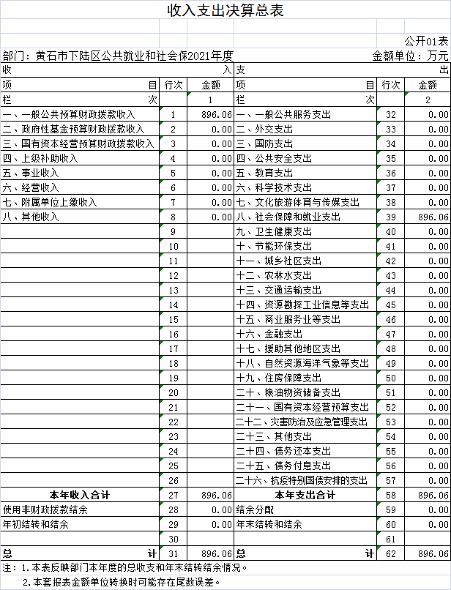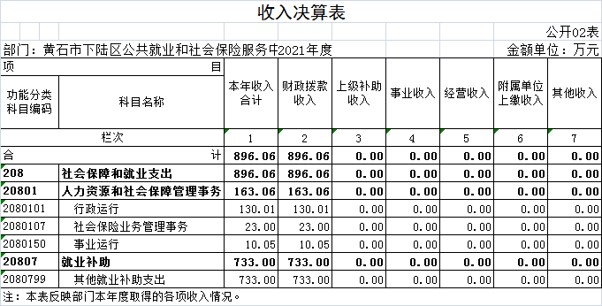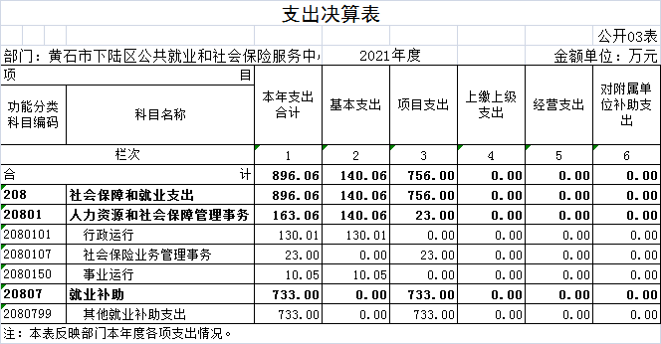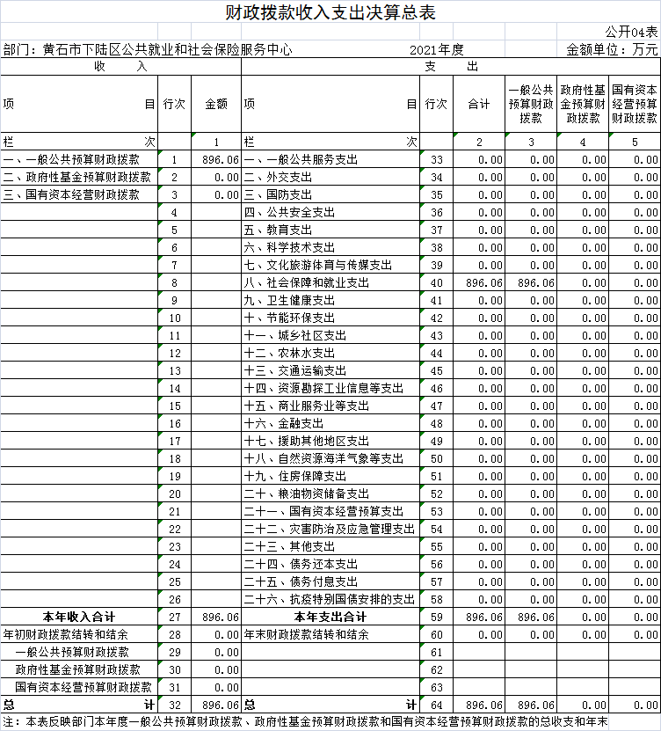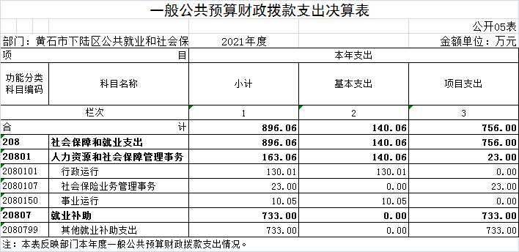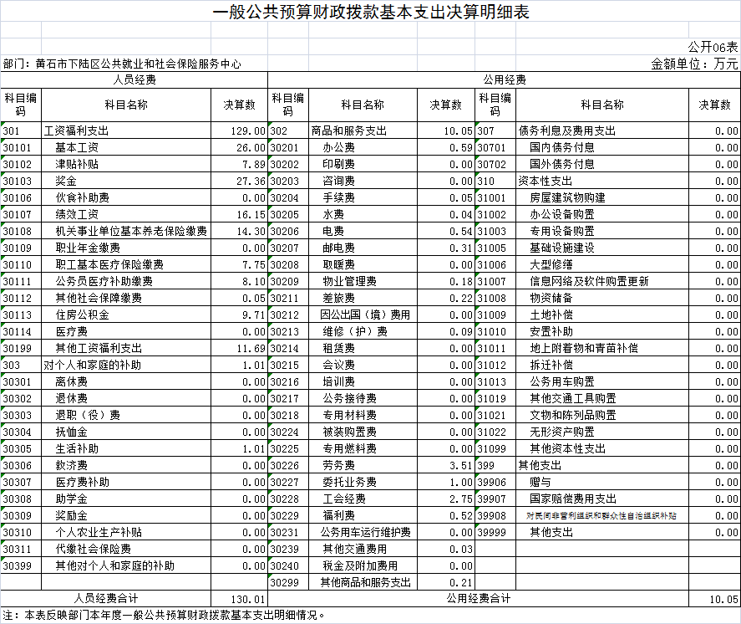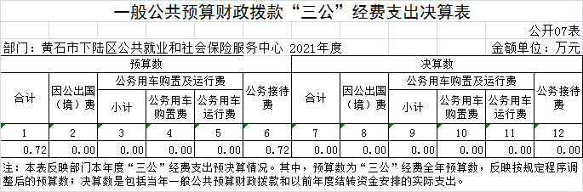

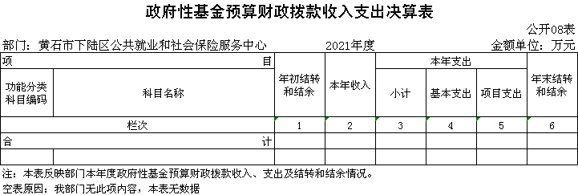

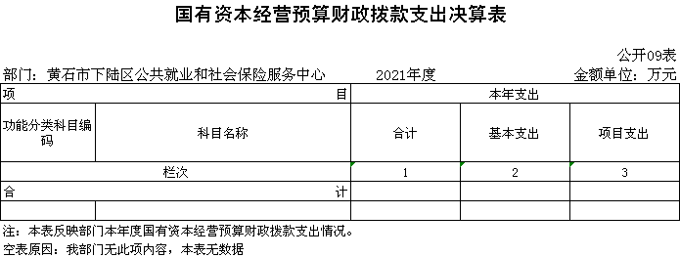

**第三部分：部门2021年部门决算情况说明**  
**一、收支总体情况说明**  
 下陆区公共就业和社会保险服务中心2021年度决算总收入合计896.06万元，其中：财政拨款收入896.06万元，占总收入的100%。其他收入0万元。  
 2021年度决算总支出合计896.06万元，其中：基本支出140.06万元，占总支出的15.63%，项目支出756元，占总支出的84.37%。  
**二、2021年度决算收入支出增减变化情况**  
 下陆区公共就业和社会保险服务中心2021年度决算收入合计896.06万元，与上年决算数0万元相比增加896.06万元，主要原因是：本单位是2021年新增单位。与年初预算221.85万元相比增加674.21万元，主要原因是：今年有中央就业补助资金。  
 本单位2021年度支出896.06万元，与上年决算数0万元相比增加896.06万元，主要原因是本单位是2021年新增单位，无上年决算数据。与年初预算221.85相比，增加674.21万元，主要原因是：今年有中央就业补助资金。  
**三、2021年财政拨款收入支出决算情况说明**  
 下陆区公共就业和社会保险服务中心2021年财政拨款收入总计896.06万元，年初结转结余0万元，其中：一般公共预算拨款896.06万元，年初结转结余0万元；  
 2021年财政拨款支出总计896.06万元，与年初预算数221.85万元相比增加674.21万元，主要原因是单位今年有中央就业补助资金；与上年决算数0万元相比增加了896.06万元，原因是本单位2021年为新增单位。按支出性质分类：基本支出140.06万元，项目支出756万元。年末财政拨款结转和结余0万元。其中：一般公共预算拨款896.06万元，年末财政拨款结转和结余0万元。  
**四、2021年一般公共预算财政拨款支出决算情况说明**  
 下陆区公共就业和社会保险服务中心2021年一般公共预算财政拨款支出决算数为896.06万元，与年初预算数为221.85万元相比增加674.21万元，其中：一般公共预算财政拨款增加896.06万元。  
 按支出功能分类，社会保障和就业支出896.06万元，较上年增加0万元，增幅100%。  
**五、2021年一般公共预算财政拨款基本支出决算情况说明**  
 下陆区公共就业和社会保险服务中心2021年一般公共预算财政拨款基本支出140.06万元，较上年增加896.06万元，增幅100%。其中，人员经费支出129万元，较上年增加129万元，增幅100%。人员经费主要包括：基本工资、津贴补贴、奖金、社会保险缴费、离退休费、医疗费、住房公积金、职业年金、机关事业单位养老保险等支出。日常公用经费支出10.05万元，较上年增加10.05万元，增幅100%。日常公用经费主要包括：办公费、印刷费、水费、电费、邮电费、物业管理费、差旅费、维修（护）费、租赁费、会议费、培训费、公务接待费、劳务费、工会经费、福利费、其他交通费、其他商品和服务支出、办公设备购置等。  
**六、一般公共预算财政拨款“三公”经费支出决算情况说明**  
 2021年度“三公”经费支出决算数为0万元，与2020年支出决算数0万元相比基本持平。是单位严格控制经费支出，全年无经费支出。与2021年预算0.72万元相比，减少0.72万元，系严格控制公务接待支出。其中:  
1、因公出国（境）费用支出决算为0万元，,团组数为0组，人数为0人。与2020年决算数0万元持平，原因是我单位无因公出国（境）费用支出。与2021年预算数0万元相比持平，原因是我单位无因公出国（境）费用支出。  
2、2021年公务用车购置及运行维护费支出决算数为0万元，与2020年决算数0万元相比持平，原因是单位公车改革后无公务用车。与2021年预算数0万元相比持平，原因是单位公车改革后无公务用车。其中：  
（1）我单位公务用车购置费为0万元，车型为：无 ，本年度公务用车购置数0辆，公务用车保有量为0台。与2020年决算数0万元相比持平，原因是我单位未购置车辆。与2021年预算数0万元相比持平，原因是我单位未购置车辆。  
（2）公务用车运行维护费0万元，与2020年支出决算数0万元相比持平，原因是单位公车改革后无公务用车。与2021年预算数0万元相比持平,原因是单位公车改革后无公务用车。  
3、公务接待支出决算数为0万元，共接待0批次、0人。与2021年预算数0.72万元相比减少0.72万元，原因是单位认真贯彻落实中央八项规定精神和厉行节约要求，从严控制支出，与2020年支出决算数0万元相比基本持平,原因是**我单位严格执行，控制招待费开支。**

1. **机关运行经费执行情况说明**  
    2021年度机关运行经费决算10.05万元，较2021年预算数11.44万元减少1.39万元，主要是将公务交通补贴纳入人员经费。 较2020年决算数0万元**增加10.05万元**，增加的原因是**主要是本单位是2021年新成立单位，无上年数据。**2021年度机关运行经费主要用于单位基本支出中办公费0.59万元，手续费0.05万元，水费0.04万元，电费0.54万元，邮电费0.31万元，物业管理费0.18万元，差旅费0.22万元，维修（护）费0.09万元，劳务费3.51万元，委托业务费1.0万元，工会经费2.75万元，福利费0.52万元，其他交通费0.03万元，其他商品和服务支出0.22万元。  
   **八、政府采购执行情况说明**  
    2021年度我单位政府采购预算计划金额23万元，其中一般公共预算23万元，其他资金0万元；主要用于购买货物23万元，工程0万元，服务0万元。2021年政府采购授予中小企业合同总额23万元，占政府采购合同总额的100%；其中：授予小微企业合同金额23万元，占政府采购支出总额的100%。  
    2021年度我单位政府实际采购金额0.28万元，其中一般公共预算0.28万元，其他资金0万元；主要用于购买货物0.28万元，工程0万元，服务0万元。2021年政府采购授予中小企业合同总额0.28万元，占政府采购合同总额的100%；其中：授予小微企业合同金额0.28万元，占政府采购支出总额的100%。  
    政府采购支出总额0.28万元比2020年度0万元增加了0.28万元，主要原因:本单位机构改革，是2021年新增单位。  
   **九、国有资产占用情况说明**  
    2021年度我单位共占有车辆数0台，其中：机要通信用车0台，应急保障用车0台，执法执勤用车0台，特种专用技术用车0台，其他用车0台；单价50万元以上通用设备0台；单价100万元以上专用设备0台。  
   **十**、**其他情况**  
    我单位无举借政府债务情况、无扶贫专项资金情况、无政府性基金预算收支情况、无财政专项支出情况、无专项转移支付情况。  
   **十一、预算绩效工作开展情况**  
   **（一）预算绩效管理工作开展情况**  
    根据预算绩效管理要求，我单位组织对2021年度一般公共预算项目支出全面开展绩效自评，共涉及项目2个，资金87万元（其中：一般公共预算拨款87万元，其他资金0万元，上年结余结转0万元），占一般公共预算项目支出总额的100%。从评价情况来看，2021年各项目绩效目标基本完成，项目立项程序完整、规范，绩效目标明确。预算编制合理，预算执行及时、有效；项目支出绩效自评结果较好，绩效管理水平不断提高，绩效指标体系建设逐渐丰富和完善。  
     组织开展了部门整体支出绩效评价工作，从评价情况来看，整体支出资金严格按照相关法律法规、规范性文件的要求进行支出，预算执行总额控制在年初预算批复和预算追加额度内且有结余；产出情况良好，各项工作在预定时间内及时实施完成，绝大部分产出指标的指标值已达到年初设定目标值；项目实施效果比较明显，绝大部分效益指标的指标值已达到年初设定目标值。

|  |  |  |  |  |  |  |  |  |
| --- | --- | --- | --- | --- | --- | --- | --- | --- |
| 2021年下陆区部门整体支出绩效自评表 | | | | | | | | |
| 填报单位（盖章）： | | 黄石市下陆区公共就业和社会保险服务中心 | | | 填报日期： |  | | |
| 单位名称 | | 黄石市下陆区公共就业和社会保险服务中心 | | | | 评价年度 | | 2021年 |
| 基本支出决算数总额 | | | | 140.06万元 | 项目支出决算数总额 | 756万元 | | |
| 部门整体支出总额预算执行情况（万元） | | | | 执行数（A） | 预算数（B） | 执行率（A/B） | | |
| 896.06万元 | 221.85万元 | 404% | | |
| **一级 指标** | **二级 指标** | **三级指标** | **分值** | **指标说明** | **评分标准** | **年初目标值** | **实际完成值** | **得分** |
| 投入 | 预算执行（35分） | 预算 完成率 （10分） | 10 | 预算完成率=（预算完成数/预算数）×100%，用以反映和考核部门（单位）预算完成程度。 预算完成数：部门（单位）本年度实际完成的预算数。 预算数：财政部门批复的本年度部门（单位）预算数。 | 预算完成率＝100%的，得10分。 预算完成率≥95%的，得9分。 预算完成率在90%（含）和95%之间，得8分。 预算完成率在85%（含）和90%之间，得7分。 预算完成率在80%（含）和85%之间，得6分。 预算完成率在70%（含）和80%之间，得4分。 预算完成率＜70%的，得0分 | 100% | 100.00% | 10 |
| 预算调整率 （10分） | 10 | 预算调整率=（预算调整数/预算数）×100%，用以反映和考核部门（单位）预算的调整程度。 预算调整数：部门（单位）在本年度内涉及预算的追加、追减或结构调整的资金总和（因落实国家政策、发生不可抗力、上级部门或本级党委政府临时交办而产生的调整除外）。 预算包括一般公共预算与政府性基金预算。 | 预算调整率绝对值≤5%，得10分。 预算调整率绝对值＞5%的，每增加0.1个百分点扣0.1分，扣完为止。 | ≤5% | 1% | 10 |
| 支出进度率 （10分） | 10 | 支出进度率=（实际支出/支出预算）×100%，用以反映和考核部门（单位）预算执行的及时性和均衡性程度。 半年支出进度＝部门上半年实际支出/（上年结余结转+本年部门预算安排+上半年执行中追加追减）*100%。 前三季度支出进度＝部门前三季度实际支出/（上年结余结转+本年部门预算安排+前三季度执行中追加追减）*100%。 | 半年进度：进度率≥45%，得4分；进度率在40%（含）和45%之间，得2分；进度率＜40%，得0分。 前三季度进度：进度率≥75%，得6分；进度率在60%（含）和75%之间，得4分；进度率＜60%，得0分。 | 半年进度率≥45%， 前三季度进度率≥75% | 半年进度率≥48%， 前三季度进度率≥81% | 8 |
| 投入 | 预算执行（35分） | 预算编制准确率（5分） | 5 | 部门预算中除财政拨款外的其他收入预算与决算差异率。 预算编制准确率＝其他收入决算数/其他收入预算数×100%-100%。 | 预算编制准确率≤20%，得5分。 预算编制准确率在20%和40%（含）之间，得3分。 预算编制准确率＞40%，得0分。 | ≤20%% | 0% | 5 |
| 过程 | 预算管理（20分） | “三公”经费控制率 （5分） | 5 | “三公”经费控制率=（“三公”经费实际支出数/“三公”经费预算安排数）×100%，用以反映和考核部门（单位）对“三公”经费的实际控制程度。 | 三公经费控制率 ≤100%，得5分，每增加0.1个百分点扣0.5分，扣完为止。 | ≤100%% | 0% | 5 |
| 资产管理规范性 （5分） | 5 | 部门（单位）资产管理是否规范，用以反映和考核部门（单位）资产管理情况。 1.新增资产配置按预算执行。 2.资产有偿使用、处置按规定程序审批。 3.资产收益及时、足额上缴财政。 | 全部符合5分，有1项不符扣2分,扣完为止。 | 资产管理规范性 | 资产管理规范性 | 5 |
| 资金使用合规性 （10分） | 10 | 部门（单位）使用预算资金是否符合相关的预算财务管理制度的规定，用以反映和考核部门（单位）预算资金的规范运行情况。 1.符合国家财经法规和财务管理制度规定以及有关专项资金管理办法的规定； 2.资金的拨付有完整的审批程序和手续； 3.重大项目开支经过评估论证； 4.符合部门预算批复的用途； 5.不存在截留、挤占、挪用、虚列支出等情况。 | 全部符合10分,有1项不符扣2分，扣完为止。 | 资金使用合规性 | 资金使用合规性 | 10 |
| 效 果 | 运行效益（45分） | 行政运行经济性 | 5 | 现行行政运行经费支出预算编制方法的行政运行成本。 | 可使行政运行成本最经济为5分，可使行政运行成本较合理为3分，一般为2分，不合理为0分。 | 行政运行成本最经济 | 行政运行成本最经济 | 5 |
| 行政运行有效性 | 5 | 行政运行经费支出能否保障部门正常运行。 | 正常运行的得5分，基本正常得3分，不能正常运行的不得分。 | 正常运行 | 正常运行 | 5 |
| 专项运行经济效益 | 10 | 项目资金运行产生的经济效益 | 经济效益显著得10分；一般得5分，下降不得分。 | 经济效益显著 | 经济效益较显著 | 8 |
| 专项运行社会效益 | 10 | 项目资金运行产生的社会效益 | 社会效益显著得10分；一般得5分；否则不得分。 | 社会效益显著 | 社会效益较显著 | 9 |
| 效 果 | 运行效益（45分） | 专项运行可持续影响 | 15 | 1.项目完成后有经费安排能满足项目持续运行需要； 2.项目完成后有制度保障项目持续运行需要； 3.项目完成后有明确的项目管理机构、负责人对项目后继管理负责，满足持续运行需要。 | 全部符合15分,有1项不符扣5分，扣完为止。 | 专项运行可持续影响 | 专项运行可持续影响较好 | 13 |
| **评价结论（优、良、中、差）：优** | | | | | | **总分** | | 93 |

**（二）部门决算中项目绩效自评结果**  
**1.** 就业和**社保专项经费绩效自评：**  
项目全年预算数为23万元，其中：一般公共预算财政拨款23万元。执行数为23万元，完成预算100%。  
主要产出和效益：通过参照其它县市区完成情况，完成我区养老保险扩面、书面稽核、被征地农民补偿、机关事业单位养老保险等考核任务。  
效益指标：提升窗口服务能力，改进工作作风，切实解决好、经办管理服务达到人民满意，让人民老有所依。  
服务对象满意度指标：提高居民满意度达90%。

**就业和**社保专项经费绩效自评表****

|  |  |  |  |  |  |  |  |  |  |  |
| --- | --- | --- | --- | --- | --- | --- | --- | --- | --- | --- |
| 项目名称 | | 就业和**社保专项经费** | | | | | | | | |
| 主管部门 | | 人社局 | | | | 项目实施单位 | | | 就社中心 | |
| 项目类别 | | 1、部门预算项目☑ 2、上级专项□ | | | | | | | | |
| 项目属性 | | 1、持续性项目☑ 2、新增性项目□ | | | | | | | | |
| 项目类型 | | 1、常年性项目☑ 2、延续性项目□ 3、 一次性项目□ | | | | | | | | |
| 预算执行情况  (万元)  (20分) | |  | | 预算数(A) | 执行数(B) | | 执行率(B/A) | 得分  (20分*执行率) | | |
| 年度财政 资金总额 | | 23 | 23 | | 100% | 20 | | |
| **年**  **度**  **绩**  **效**  **目**  **标**  **1**  **(XX分 )** | **一级 指标** | **二级指标** | | **三级指标** | | | 年初目标值  (A) | 实际完成值  (B) | | 得分 |
| **产出**  **指标** | 数量指标 | | 城镇新增就业人数 | | | 4340 | 5629 | | 15 |
| 数量指标 | | 城镇失业人员再就业人数 | | | 1620 | 4081 | | 15 |
| 数量指标 | | 就业困难人员再就业人数 | | | 860 | 2642 | | 15 |
| 数量指标 | | 扩面新增企保参保人数（人） | | | 2000 | 2211 | | 15 |
| **效益 指标** | ·… … | |  | | |  |  | |  |
| …… | |  | | |  |  | |  |
| …… | |  | | |  |  | |  |
|  | |  | | |  |  | |  |
| **满意**  **度指**  **标** | 就业对象 | |  | | | 100% | 100% | | 8 |
| 参保群众 | |  | | | 100% | 100% | | 8 |
| **年度 绩效 目标2** |  |  | |  | | |  |  | |  |
| …… |  |  | |  | | |  |  | |  |
| **总分** | 96 | | | | | | | | | |
| **偏差大或**  **目标未完成**  **原因分析** | | | 指标全部超额完成 | | | | | | | |
| **改进措施及 结果应用方案** | | | 无 | | | | | | | |

**（三）绩效评级结果应用情况**  
1.部门绩效评价结果应用情况  
加强绩效评价结果应用，我单位将绩效自评结果作为以后年度该项目预算编制和安排财政资金的重要参考依据；将绩效自评结果按照要求向社会公开，自觉接受社会监督。  
2.部门绩效评价结果拟应用情况  
我单位将绩效自评结果与2022年预算编制相结合，对实施效果好的项目优先保障项目资金预算，并在编制预算的过程中，对绩效目标及指标进行梳理完善，完成绩效指标编制自评工作。同时加强内部控制管理，建立项目绩效考核机制，促进项目产出及效益提升，将绩效管理工作落到实处。  
**第四部分、名词解释**  
一、财政拨款收入：指财政部门当年拨付的资金。  
二、事业收入：指事业单位开展专业业务活动及辅助活动所取得的收入。  
三、经营收入：指事业单位在专业业务活动及其辅助活动之外开展非独立核算经营活动取得的收入。  
四、其他收入：指除上述“财政拨款收入”、“事业收入”、“经营收入”等以外的收入。  
五、用事业基金弥补收支差额指事业单位在当年的“财政拨款收入”、“事业收入”、“经营收入”、“其他收入”不足以安排当年支出的情况下，使用以前年度积累的事业基金（事业单位当年收支相抵后按国家规定提取、用于弥补以后年度收支差额的基金）弥补本年度收支缺口的资金。  
六、年初结转和结余：指以前年度尚未完成、结转到本年 按有关规定继续使用的资金。  
七、结余分配：指事业单位按规定提取的职工福利基金、事业基金和缴纳的所得税，以及建设单位按规定应交回的基本建设竣工项目结余资金。  
八、年末结转和结余：指本年度或以前年度预算安排、因客观条件发生变化无法按原计划实施，需要延迟到以后年度按有关规定继续使用的资金。  
九、基本支出：指为保障机构正常运转、完成日常工作任务而发生的人员支出和公用支出。  
十、项目支出：指在基本支出之外为完成特定行政任务和事业发展目标所发生的支出。  
十一、经营支出：指事业单位在专业业务活动及其辅助活动之外开展非独立核算经营活动发生的支出。  
十二、“三公”经费：纳入财政预决算管理的“三公”经费，是指各部门用财政拨款安排的因公出国（境）费、公务用车购置及运行费和公务接待费。其中，因公出国（境）费反映单位公务出国（境）的国际旅费、国外城市间交通费、住宿费、伙食费、培训费、公杂费等支出；公务用车购置及运行费反映单位公务用车车辆购置支出（含车辆购置税）及租用费、燃料费、维修费、过路过桥费、保险费、安全奖励费用等支出；公务接待费反映单位按规定开支的各类公务接待（含外宾接待）支出。  
十三、机关运行经费：为保障行政单位（含参照公务员法管理的事业单位）运行用于购买货物和服务的各项资金，包括办公及印刷费、邮电费、差旅费、会议费、福利费、日常维修费、专用材料及一般设备购置费、办公用房水电费、办公用房取暖费、办公用房物业管理费、公务用车运行维护费以及其他费用。